**МУНИЦИПАЛЬНОЕ БЮДЖЕТНОЕ ДОШКОЛЬНОЕ ОБРАЗОВАТЕЛЬНОЕ УЧРЕЖДЕНИЕ «ГОРОДИЩЕНСКИЙ «ДЕТСКИЙ САД КОЛОКОЛЬЧИК»**

**Проект:«Страна безопасности»**

**Разработали воспитатели МБДОУ «ГДС «Колокольчик»:**

**Наталья Сергеевна Бережная**

**Елена Сергеевна Григорян**

**р.п. Городище 2018 г.**

***"Самое дорогое у человека-это жизнь".***

***А жизнь ребёнка вдвойне дорога, потому что***

***он делает только первые шаги в этом сложном***

***и порой небезопасном мире. А научить его***

***безопасному поведению – задача нас с вами –***

***взрослых, воспитателей и родителей.***

Николай Алексеевич Островский

**Актуальность**

**Детство** — это уникальный период в жизни человека, именно в это время формируется здоровье, происходит становление личности. Опыт детства во многом определяет взрослую жизнь человека. В начале пути рядом с беззащитным и доверчивым малышом находятся самые главные люди в его жизни - это родители и воспитатели. Благодаря их любви и заботе, эмоциональной близости и поддержке, ребенок растет и развивается, у него возникает доверие к миру и окружающим его людям.

С каждым годом растет и хорошеет наш районный посёлок «Городище». Много в нём улиц, огромен и нескончаем поток транспорта на улицах, по этим же улицам проходят пешеходы. **Среди них**, конечно, дети. Ребенка интересует улица и все на ней происходящее. И часто, увлеченный чем-либо новым, необычным, он попадает на улице в опасные для жизни ситуации.

Это объясняется тем, что дети не умеют еще в должной степени управлять своим поведением. Они не в состоянии правильно определить расстояние до приближающегося транспорта и его скорость, переоценивают собственные возможности, считают себя быстрыми и ловкими. У них еще не **выработалась с**пособность предвидеть возможность возникновения опасности в быстро меняющейся дорожной обстановке. Избежать опасности можно лишь путем соответствующего воспитания и обучения ребенка с самого раннего возраста.

**Проект** посвящён актуальной проблеме – обучению детей дошкольного возраста **правилам безопасного поведения**. Детский сад является самой первой ступенью в системе непрерывного образования, поэтому педагогический коллектив особое внимание уделяет обучению детей **правилам безопасного поведения** носит системный и разноплановый характер.

Работа по обучению детей правилам грамотного поведения на улице, на природе и дома – это работа не одного дня. Для того, чтобы она принесла результаты, недостаточно одного занятия или беседы с детьми. Работа должна быть систематической. И еще одно важное требование: детям недостаточно только теоретических знаний, они должны применять их на практике, опираясь на примеры взрослого.

Мы считаем, что необходимо дать детям первоначальные знания об общепринятых человеком нормах поведения, научить адекватно, осознанно действовать в той или иной обстановке, помочь дошкольникам овладеть элементарными навыками поведения дома, на улице, в парке, в транспорте, развить у воспитанников самостоятельность и ответственность. При этом, важно  объяснить ребёнку, как он вел себя, хорошо это или плохо, почему это с ним случилось и что при этом он чувствует, тогда он лучше сможет понять, что он делает не так. Ребенок, который может объяснить, что с ним происходит, помогает нам, взрослым, лучше понять его, а значит, снимает многие проблемы и неприятности.

Актуальность обучения детей дошкольного возраста основам обеспечения безопасности жизнедеятельности в наше время не вызывает сомнений. Наша основная задача – систематизировать знания детей о правилах безопасного поведения в бытовых и экстремальных условиях, сформировать конкретные навыки и модели поведения в обществе. Залогом успешности данной работы может стать сочетание разнообразных по содержанию и форме видов деятельности: проведение занятий, бесед, дидактических игр, и различных вечеров досуга.

**Вид проекта:**

Информационный, досугов - познавательный, комплексный, групповой, краткосрочный.

**Участники проекта:**

Педагоги средней группы МБДОУ «ГДС «Колокольчик», воспитанники средней группы «Капитошка», родители, педагоги

**Срок реализации проекта:**

Краткосрочный срок с 02.10.2017г. по 26.01.2018г.

**Форма работы:**

Игровая, познавательная, продуктивная, работа с родителями.

**Предмет изучения:**

Процесс формирования основ культуры безопасности в воспитательно-образовательной деятельности у детей среднего дошкольного возраста.

**Проблема:**

Проблема соблюдения правил безопасного поведения детей в различных ситуаций приобрела особую остроту и многоплановость в связи с большим приростом числа автомобилей и других транспортных средств на дорогах нашей страны и очень слабым привитием культуры безопасности и дисциплины участников дорожного движения.

В совершенствовании и закреплении знаний особая роль отводится организации игровой деятельности детей, в которой формируется пространственная ориентация дошкольников и их умение применять эти знания на практике.

Недостаточные знания детей о правилах безопасного поведения в быту, в природе, на дорогах, необходимости донести до детей, что безопасность - это не просто сумма усвоенных знаний, а умение правильно вести себя в различных ситуациях.

Поэтому мы ставим перед собой **цель проекта:**

Дать каждому ребенку основные понятия опасных для жизни ситуаций и особенностей поведения в них, воспитывать у дошкольников культуру безопасного поведения в различных ситуациях. Сформировать у детей в соответствии с возрастом элементарных знаний и представлений о правилах поведения на дороге, в быту, в природе.

**Задачи** по воспитанию безопасного поведения дошкольников  **являются:**

1. Формирование осторожного и осмотрительного отношения к потенциально опасным ситуациям для ребенка в мире природы;
2. Приобщение к правилам безопасного для ребенка поведения на дорогах (Повторить правила перехода через дорогу на сигналы светофора, привить в памяти, что дорогу нужно переходить только в специально отведенных местах (зебра), повторить какие бывают виды транспорта и их опасность по отношению к ним.);
3. Формировать у дошкольников представление об опасных для жизни и здоровья предметах, которые встречаются в быту;
4. Научить соблюдать определенные правила поведения дома;
5. Стимулировать у дошкольников развитие самостоятельности и ответственности;
6. Расширить и углубить представления детей о путях охраны своего здоровья и способах безопасного поведения в различных ситуациях;
7. Развивать внимание, память, инстинкт самосохранения;
8. Привлечь внимание родителей к данному вопросу и участию в проектной деятельности.

**Гипотеза исследования:**

Положительная эффективность у детей среднего дошкольного возраста по формированию навыков культуры безопасного поведения на улице, в природе, в быту, может быть достигнута, если в разных видах деятельности (самостоятельной, совместной, непосредственно образовательной) будет включена информация по безопасному поведению детей в различных ситуациях.

**Ожидаемые результаты:**

-Овладение элементарными правилами безопасного поведения в помещении, общественных местах, в различных погодных и природных условиях, при контактах с домашними и бездомными животными, с незнакомыми людьми.

-Усвоение детьми знаний, о правильном поведении с электроприборами, предметами быта, овладению навыков их безопасного использования.

-Овладение знаниями простейших дорожных знаков, правил для пешехода и знаний пешеходных сигналов светофора; осознанно подчиняться правилам и стремиться соблюдать их.

-Соблюдение правил безопасного поведения на природе.

-Овладения простейшими знаниями бережного отношения к своему здоровью.

-Соблюдение правил поведения с незнакомыми людьми.

-Повышение уровня заинтересованности родителей в совместной образовательной деятельности по данной проблеме.

**Методы исследования:**

1. Непосредственно-образовательную деятельность:

2. Творческая деятельность.

4. Чтение художественной литературы.

5. Целевые прогулки и экскурсии.

7. Опытно-экспериментальная и поисковая деятельность.

8. Игровая деятельность: дидактические, сюжетно-ролевые, подвижные игры.

9. Разбор ситуаций, применение полученных теоретических знаний на практике.

10. Работа с родителями.

**Продукт:**

- Коллекция литературных произведений и наглядного материала о безопасном поведении;

- Уголок безопасности;

- Свод правил «Чтобы не было беды»

- Выставка детских рисунков по теме проекта.

-Коллаж «Безопасный дом»

-Фотовыставка «Ребёнок на дороге»

Проект заключается в том**,** что освоение дошкольниками опыта безопасности жизнедеятельности осуществляется через взаимодействие педагогов МБДОУ «ГДС «Колокольчик», родителей воспитанников. Это позволяет объединить усилия всех субъектов образовательного процесса в решении данной проблемы. В соответствии с Федеральным государственным образовательным стандартом дошкольного образования обозначенные критерии оценки могут быть использованы при определении целевых ориентиров на этапе завершения дошкольного образования по социально-коммуникативному развитию, а также для разработки программы дошкольного образования «Безопасность». Четко обозначены направления работы, система обучения детей правилам безопасного поведения, насыщена методами и приемами, влияющими на эмоциональную сферу, что положительно сказывается на результатах.

Работа строится на основе законодательных и инструктивно-директивных документов **по разделам:**

- охрана жизни и здоровья детей;

- противопожарная и техногенная безопасность;

- предупреждение дорожно-транспортного травматизма;

- обеспечение безопасности и усиление бдительности при угрозе террористических актов.

**Этапы реализации проекта**

Определяя основное содержание и направление развития детей, по безопасному поведению в различных ситуациях, мы составили этот проект и разделили его на три этапа.

**1 этап - подготовительный:** Постановка цели и задач, определение методов исследования, предварительная работа с детьми и их родителями, выбор оборудования и материалов, составление планов, и т.д.

**2 этап - основной:** Поиск ответов на поставленные вопросы разными способами.  
 **3 этап - заключительный:** Обобщение результатов работы в форме представления работ детей, закрепление полученных знаний, формулировка выводов, и составление рекомендаций, консультаций для родителей и педагогов.

**1.Подготовительный этап:**

1.Подбор литературы для реализации проекта (методическая, познавательная, публицистическая, художественная) для взрослых и детей.  
2.Беседа с родителями о целях и задачах проекта, привлечение их к сотрудничеству.  
3.Выявление первоначальных знаний у детей по данной теме, путем вводной диагностики.   
4.Разработка материала заключительной диагностической беседы (фото, сюжетные картинки, серия вопросов).

**2.Основной этап:**

**I. «Ребёнок дома»**

**Тема: «Если дома ты один»**

**Цель:**  обобщить и закрепить знания детей о предметах, которые могут служить источником опасности в доме; воспитывать потребность заботиться о своем здоровье; учить избегать ситуации, приносящие вред здоровью; развивать память, логическое мышление, связную речь.

**Задачи:**

- Расширить и уточнить знания детей о безопасном поведении в доме.

- Формировать у детей умение предвидеть опасность, по возможности избегать опасные ситуации.

- Воспитывать чувство взаимопомощи.

- Расширять словарный запас детей.

***Мероприятия:***

Беседа «Я остался один дома»,

Занятие-инсценировка «Когда мамы дома нет».

Рассматривание иллюстраций по ОБЖ.

Дидактическая игра «Внимание, опасность!» , «Буду делать хорошо и не буду плохо», «Раз, два, три, что может быть опасно – найди!»,

Беседа в совместной деятельности «Что можно, а что нельзя?»

Работа с родителями:

Совместная работа родителей и ребёнка. Стенгазета на тему: «Опасные предметы для ребёнка в быту»

(Приложение 1.)

**Тема: «Ребёнок и другие люди»**

**Цель:**  Рассмотреть и обсудить с детьми типичные опасные ситуации с помощью сказок,  возможных контактов с незнакомыми людьми, расширить знания детей, как себя вести в таких ситуациях.

**Задачи:**

- уточнить знания детей об окружающих людях (родные и близкие, знакомые и незнакомые). Объяснить разницу во взаимоотношениях.

- познакомить с правилами поведения с незнакомыми людьми. Убедить в том, что не всегда приятная внешность людей совпадает с добрыми намерениями.

- убедить детей в необходимости избегать ситуаций, аналогично той, в которую попали козлята из сказки «Волк и семеро козлят». Способствовать осознанному отношению правил безопасного поведения.

- объяснить детям, как важно доверять своим родным, и при необходимости рассказывать им, если тебя обидели незнакомые люди. Формировать у детей чувство уверенности в их защищенности со стороны близких.

***Мероприятия:***

Беседа «Кто нас окружает»

Беседа: «Как себя вести с незнакомыми людьми».

Беседа «Когда ты дома один».

Беседа «Если тебя обидели».

Просмотр сказки «Красная шапочка».

Чтение художественной литературы:

Русские народные сказки «Колобок», «Волк и семеро козлят», «Золушка».

(Приложение 2.)

**II. «Ребёнок и огонь»**

**Тема: «Осторожно - огонь!»**

**Цель:** повторить и закрепить правила пожарной безопасности.

**Задачи:**

- познакомить с профессией пожарного,

- отработать последовательность действий в случае возникновения пожара,

- объяснить, какой вред приносят игры с огнём.

***Мероприятия:***

- просмотр кукольного театра «Кошкин дом»

-беседа о труде пожарных и о причинах пожара.

-подвижная игра: «Кто быстрее».

- открытое мероприятие совместно с родителями.

Игра-загадка «Если возник пожар».  
Совместная работа родителей и ребёнка. Рисунок на тему: «Пожарная безопасность».

Открытое мероприятие совместно с родителями

(Приложение 3.)

**III . « Ребенок и природа»**.

**Тема: «Бережное отношение к живой природе»**

**Цель**: Воспитывать бережное отношение к природе; приучать без напоминания кормить зимой птиц, не ломать ветки.

**Задачи:**

*Образовательные:*

1. Приобщать детей к основам экологического воспитания.

2. Познакомить детей с нормами и правилами поведения в природе.

3. Продолжать расширять знания о защите окружающей природы.

4. Формировать представление о том, какое негативное воздействие оказывают загрязнения на окружающую среду.

*Развивающие:*

Способствовать развитию умения анализировать и делать выводы.

*Воспитательные:*

Воспитывать желание охранять природу, заботиться о ней.

**Тема: «Контакты с животными»**

**Цель:** Дать знания о правилах поведения при встрече и общении с различными домашними и бездомными животными.

**Задачи:**

- Научить детей понимать состояние и поведение животных.

-Учить осторожному обращению с животными, объясняя, что контакты с ними могут быть опасными.

-Помочь детям узнать и запомнить правила правильного обращения с домашними питомцами и бездомными животными.

-Способствовать развитию речи, обогащать словарный запас.

-Развивать творческое мышление, совершенствовать память, активизировать внимание.

-Воспитывать гуманное, заботливое отношение к животным.

***Мероприятия:***

Беседа « Безопасность при общении с животными.»

Разучивание стихотворения «Если вы собрались в гости…»

Совместная работа родителей и ребёнка. Рисунок на тему: «Контакты с животными»

(Приложение 4.)

**Тема «Зимние забавы»**

**Цель:** Расширить словарный запас детей, закрепить знания о зимних забавах, уточнить признаки зимы.

**Задачи:**

*Образовательные задачи:*

- Обобщить и уточнить знания детей о зиме и зимних забавах.

- Обогащать словарь детей за счёт слов-действий, слов-признаков.

- Развивать связную речь.

*Развивающие задачи:*

- Развивать слуховое и зрительное внимание, восприятие, память, речевой слух.

- Развивать личностные качества: активность, любознательность.

- Развивать предпосылки учебной деятельности: умение слушать взрослого и выполнять его инструкции.

*Воспитательные задачи:*

- Воспитывать устойчивый интерес к занятиям, стремление к активной деятельности, самостоятельности в принятии решений.

***Мероприятия:***

Беседа о том, какие игры бывают зимой.

Целевая прогулка. «Зимние забавы».

(Приложение 5.)

**Тема: «Тонкий лёд и опасные сосульки»**

**Цель:** обогащение опыта детей по правилам безопасного поведения на улице.

**Задачи:**

- учить детей вступать в диалог, понимать суть проблемной ситуации;

- формировать умение обследовать объекты;

-познакомить со свойствами льда, подвести к пониманию того, какие его свойства сопряжены с опасностью;

- учить выявлять причинно-следственные связи в ходе практических действий со льдом;

-формировать осознанное отношение к своему здоровью и безопасности.

***Мероприятия:***

Беседа. «Чем могут быть опасны лёд и сосульки»

Рисование. «Выросли сосульки».

(Приложение 6.)

**Тема: «Белый снег. Чистый ли снег?»**

**Цель:** Закреплять знания детей о свойствах снега, провести опыт со снегом.

**Задача:**

- учить детей высказывать предположения, проверять их при помощи эксперимента,

-знакомить со свойствами снега, учить делать выводы,

- формировать осознанное отношение к здоровью и безопасности.

***Мероприятия.***

Беседа на тему: «Советы любителям снега»

Эксперимент со снегом.

(Приложение 7.)

**Тема. «Зимние каникулы».**

**Цель**: создание условий для формирования представления детей об опасных шалостях со спичками, свечами, бенгальскими огнями.

**Задачи:**

*Образовательные*:

- дать детям знания о пожароопасной пиротехнике;

- научить детей правильно использовать пиротехнику, соблюдая правила пожарной безопасности.

*Воспитательные*:

- прививать навыки пожарной безопасности;

- воспитывать активность, инициативность.

*Коррекционно-развивающие:*

- развивать познавательную активность детей;

- развивать речевую активность, внимание.

*Речевые*:

- побуждать детей полно отвечать на вопросы;

- формировать умение детей поддерживать диалог.

***Мероприятия.***

- Сюжетно-ролевая игра «Нарядим ёлочку»

-Работа с сюжетными картинками «Новогодние происшествия»

**IV. «Ребёнок на дороге».**

**Тема: Правила дорожного движения**.

**Цель**: формирование знаний о **правилах дорожного движения**.

**Задачи:**

- закреплять у детей представление о **дорожных знаках,** светофоре, тротуаре и других атрибутах, связанных с **правилами дорожного движения.**

- учить детей **правилам**безопасного поведения на **дороге,** ориентировке при использовании макета.

- развивать культуру общения, обогащать словарь.

- воспитывать осознанную позицию пешехода и безопасности **дорожного движения.**

***Мероприятия:***

Беседа на тему «История происхождения светофора»

Просмотр карточек с изображением дорожных знаков.

Сюжетно-ролевая игра «Я- пешеход»

Разучивание стихотворения В. Алексеевой «Три друга – пешехода в любое время года».

Игра на макете «Город».

(Приложение 8.)

**Тема: «Транспорт»**

**Цель:** закреплять названия профессий людей, управляющих различными видами **транспорта**, виды **транспорта**;

**Задачи:**

*Обучающая:*

- Раскрыть значение транспорта для людей.

- Правила поведения в общественном транспорте, на остановках.

*Развивающая:*

- Развивать у учащихся логическое мышление, внимание, память.

***Мероприятия:***

ИЗО деятельность: «Улица, дорога»; «Светофор»

Сюжетно-ролевая игра «Мы – пассажиры».

(Приложение 9.)

**Тема: «Знаки в жизни человека»**

**Цель:** дать детям понятие о знаках и их значении в жизни человека.

**Задачи:**

- познакомить детей с понятием «знак» и их разновидностям,

- развивать логическое и ассоциативное мышление, память, речь, воображение,

- продолжать формировать у детей чувство ответственности за свою жизнь.

***Мероприятия:***

- рассматривание карточек с изображением знаков дорожного движения.

- беседа о знаках дорожного движения.

- сюжетно-ролевая игра. «Мы участники дорожного движения».

(Приложение 10.)

**Тема: «Насколько я заботливый родитель?»**

**Цель:** привлечение внимания родителей к проблеме детского дорожно-транспортного травматизма, повышение активности родителей в обучении детей правилам дорожного движения.

**Задачи:**

- активизировать знания родителей об особенностях обучения детей правилам дорожного движения.

- формировать готовность родителей к сотрудничеству с педагогами по профилактике детского дорожно-транспортного травматизма.

- побудить родителей задуматься о важности изучения детьми правил дорожного движения.

- разработать свод правил для детей «Правила дорожного движения».

***Мероприятия:***

- тест для родителей «Насколько я заботливый родитель?»

- фото отчёт «Ребёнок в автомобильном кресле»

(Приложение 11.)

**Подвижная игра: «Цветные автомобили» (бег в разных направлениях)**

Цель: познакомить с новой игрой, закрепить умение различать цвета и действовать по сигналу воспитателя.

(Приложение 12.)

**3.Заключительный этап:**

В ходе подготовки и реализации проекта по безопасности «Страна безопасности»**в группе среднего дошкольного возраста с 4 до 5 лет** «Капитошка», у детей сформировались навыки безопасного поведения в различных ситуациях дома, на улице, в общественных местах, в природе; отмечаются устойчивые знания о правилах дорожного движения и практические навыки поведения в условиях игрового пространства; дети имеют представления о средствах и способах пожаротушения; каждый ребёнок стремится к безопасной жизнедеятельности; умеют и стремятся управлять своим поведением и планировать свои действия на основе первичных, ценностных представлений о собственной безопасности.

 На протяжении всего проекта были выполнены творческие работы с изображениями правил поведения на дороге, в природе, дома, с огнем и т.д,

 Продукт данного проекта – выставка творческих работ «Безопасность глазами детей» («Пристегните ремни», «Светофор», «Пожарный» и т.д)

 Обучающий комплекс мультфильмов «Уроки осторожности» с тетушкой Совой в доступной форме с помощью сказочных персонажей легко и быстро рассказали и показали  детям об  основах безопасности жизни, для избегания  многих опасных ситуаций! Увлекательные уроки тетушки Совы полностью заняли внимание детей. Развлекаясь с героями мультфильмов, дети  одновременно получили полезные знания, необходимые в их еще начинающейся жизни.

**Для родителей**  были оформлены  папки– передвижки, памятки, консультации по безопасности: папка-передвижка «Скользко! Как устоять в гололед?», памятка для родителей: «Причины детского дорожного – травматизма», консультация  для родителей по правилам дорожного движении, антитеррору, памятка для родителей водителей «Правила перевозки детей в автомобиле». Просвещение родителей дало большой плюс в социальном воспитании детей группы.

Было проведено родительское собрание на **тему: «Безопасность детей».**

**Цель:** повышение педагогической грамотности родителей в вопросах безопасности жизнедеятельности детей. (Приложение 14).

**Мониторинг эффективности реализации проекта:**

**Цель**: Определения отношения родителей к проблеме обеспечения безопасной жизнедеятельности детей.

Анализ анкетирования родителей показал следующие результаты:

Родители воспитанников знают о важности формирования у детей основ безопасности жизнедеятельности, знакомят детей с правилами безопасности (в основном в быту).

К сожалению, из правил дорожного движения родители упоминают лишь светофор, зебру.

Родители знают о важности перевозки детей в машине с обязательным использованием ремня безопасности.

Родители учат своих детей, что обязательно необходимо пристегиваться при движении автомобиля, учат основным правилам дорожного движения для велосипедистов, основным дорожным знакам.

Больше всего родителей интересуют такие темы как, «Ребенок и незнакомые люди», «Ребенок и незнакомые люди», «Здоровье и эмоциональное благополучие ребенка».

Родители считают, что необходимо уделять больше внимания на организацию образовательной деятельности с детьми по основам безопасности жизнедеятельности в дошкольном образовательном учреждении, прививать к этому родителей, которые должны помочь детям закрепить полученные знания в ДОУ. (Приложение 15).

**Для педагогов:** Выступление на педагогическом совете по **теме: «Обеспечение детей безопасности на улице, в быту и в природе».**

**Цель:** Обмен опытом работы с детьми о формировании у дошкольников представлений об опасных для жизни и здоровья ситуаций.

**Полученные результаты:**

**-** Условия для организации деятельности МБДОУ «ГДС «Колокольчик» по охране и безопасности жизни ребенка были оценены положительно и педагогическим коллективом и родителями;

- Произошло упрочение связи детского сада в работе по профилактике детского дорожно-транспортного травматизма,

- Разработанный краткосрочный план работы с детьми средней группы и их родителями в рамках ознакомления ребенка с правилами безопасного поведения, успешно выполнен, поставленные цели достигнуты, поставлена новая цель педагогического проекта;

В ходе проведения проекта выдвинутая ранее гипотеза, относительно динамики эффективности формирования навыков и умений поведения в различных ситуациях у детей среднего возраста полностью подтвердилась.

Особое значение, исходя из особенностей возраста детей, для проекта имела игровая деятельность, где с помощью моделирования, распределения ролей, делегирования определенных полномочий детям были закреплены теоретические знания о правилах безопасного поведения на дороге, в природе, в быту.

**Итоги проекта:**

Реализация проекта способствовала овладению детьми элементарными знаниями о правилах безопасного поведения в зимнее время года, формированию навыков сознательного отношения к соблюдению этих правил, развитию способностей к предвидению возможной опасности зимой на улице. Дети стали проявлять интерес к собственной безопасности и сохранению здоровья.

Работа в проекте позволила донести до каждого ребенка необходимость неукоснительного выполнения правил, как залога его здоровья и безопасности.

Участие в проекте родителей повысило значимость проводимой работы, показало актуальность и необходимость взаимодействия взрослого и ребенка в решении задач безопасности.

Данный проект позволил сделать процесс приобщения детей к правилам безопасности более интересным, доступным, значимым.

**Практическая значимость проекта:**

Данный проект направлен на формирование основ безопасного поведения у младших дошкольников в процессе взаимодействия педагога, ребёнка и родителей. Дети получили и закрепили на практике правила безопасного поведения в окружающем мире. Содержание работы может использоваться в практической деятельности педагогов ДОУ, в создании методической копилки по данному вопросу.

**Дальнейшее развитие проекта:**

* Планируем дальнейшую работу по формированию культуры безопасного поведения у  дошкольников с усложнением задач и содержания программного материала.
* Обогащать предметно-развивающую  среду в группе по безопасности, регулярно пополняется методическая литература, детскую художественная литература, настольно-печатные игры и развивающие пособия, распространять опыт работы на разных уровнях.
* В работе с семьями воспитанников ДОУ планируем продолжать работу по формированию и закреплению знаний безопасности жизнедеятельности, через: консультации, родительские собрания, проектную деятельность.
* Перспектива - разработка проектов по безопасности в природе в весеннее, летнее, осеннее время года.

**В своей педагогической деятельности мы используем программы и технологии следующих авторов:**

Н.Н. Авдеева, О.Л. Князева, Р.Б. Стеркина «Основы безопасности детей дошкольного возраста», К.Ю.Белая, В.Н.Зимонина «Как обеспечить безопасность дошкольников», Попова Т.И. «Мир вокруг нас».

Среди основных тематических разделов работы по формированию ОБЖ  дошкольников большое внимание уделяю блоку «Ребенок и природа».

Список литературы:

1. От рождения до школы. Примерная основная общеобразовательная программа дошкольного образования / Под ред. Н. Е. Вераксы, Т. С. Комаровой, М. А. Васильевой. – 2-е изд., испр. и доп. – М., 2011. – 336 с.

2. Авдеева Н. Н., Князева Н. Л., Стеркина Р. Б., Безопасность. – СПб, 2005. – 144 с.

3. Гарнышева Т. П. ОБЖ для дошкольников. Планирование работы, конспекты занятий, игры. – СПб, 2012. – 128 с.

4. Самые новые правила поведения для воспитанных детей / Г. П. Шалаева, Н. В. Иванова. – М, 2009. – 240 с.

5. Теплюк С. Н. Занятия на прогулке с малышами. – М., 2010. – 144 с.

6. Формирование культуры безопасного поведения у детей 3-7 лет: «Азбука безопасности», конспекты занятий, игры / авт.-сост. Н.В. Коломеец. – Волгоград, 2014. – 168 с.

**Приложение 1.**

**Стенгазета на тему: «Опасные предметы для ребёнка в быту»**

**Цель**: Дать детям знания о правилах пользования колющими, режущими предметами.

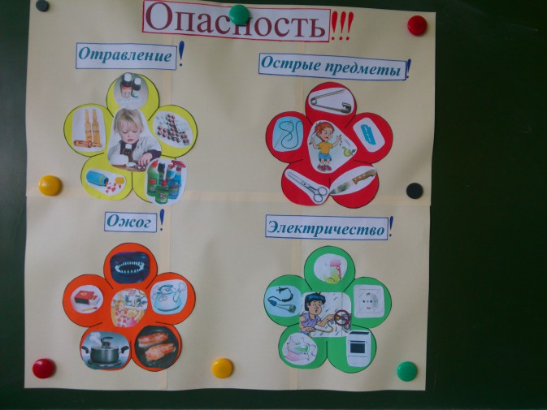

Выполнила Рыбалкина Варвара, 4 года.

**Приложение 2.**

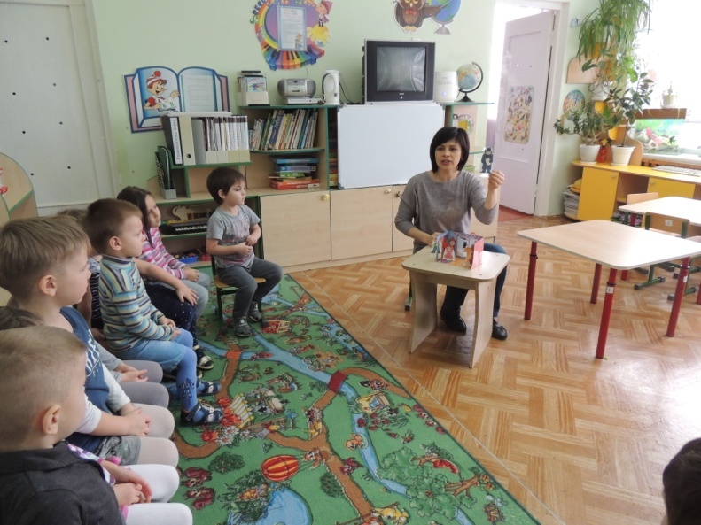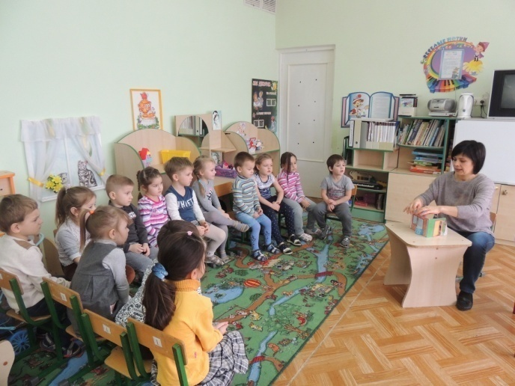**Беседа: «Когда ты дома один».**

**Цель**: Формирование правил поведения обеспечивающих безопасность детей дома.

**Приложение 3.**

**Совместная работа родителей и ребёнка. Рисунок на тему: «Пожарная безопасность».**

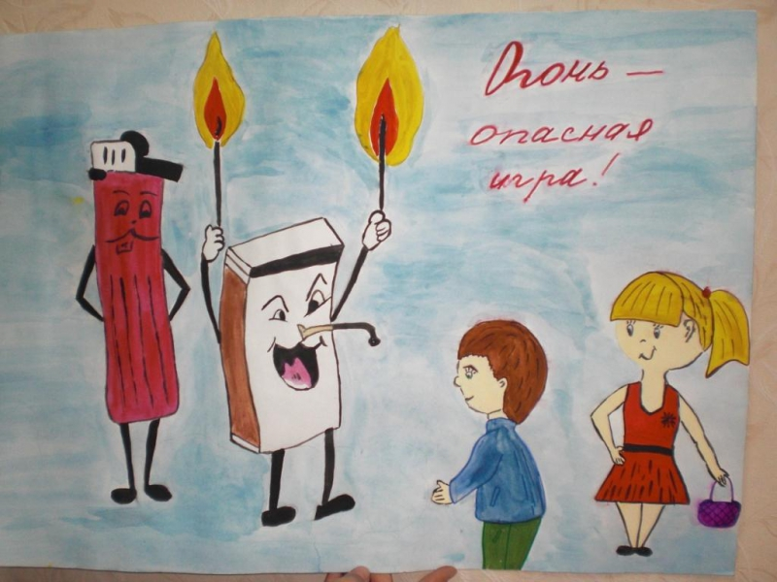**Цель:** дать детям представление о причинах возникновения пожара в помещении, познакомить с правилами пожарной безопасности.

Выполнила Коваленко Ксения,4 года

**Театрализованная деятельность: «Кошкин дом»**

**Цель:** формировать умение действовать разумно и правильно в экстремальных ситуациях, связанных с пожаром.

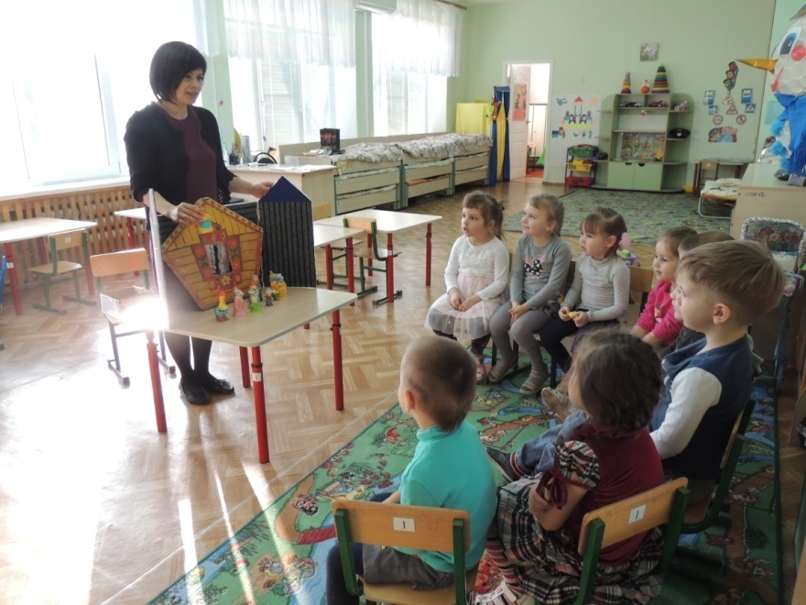

**Открытое мероприятие совместно с родителями.**

**Тема: «Если возник пожар».**

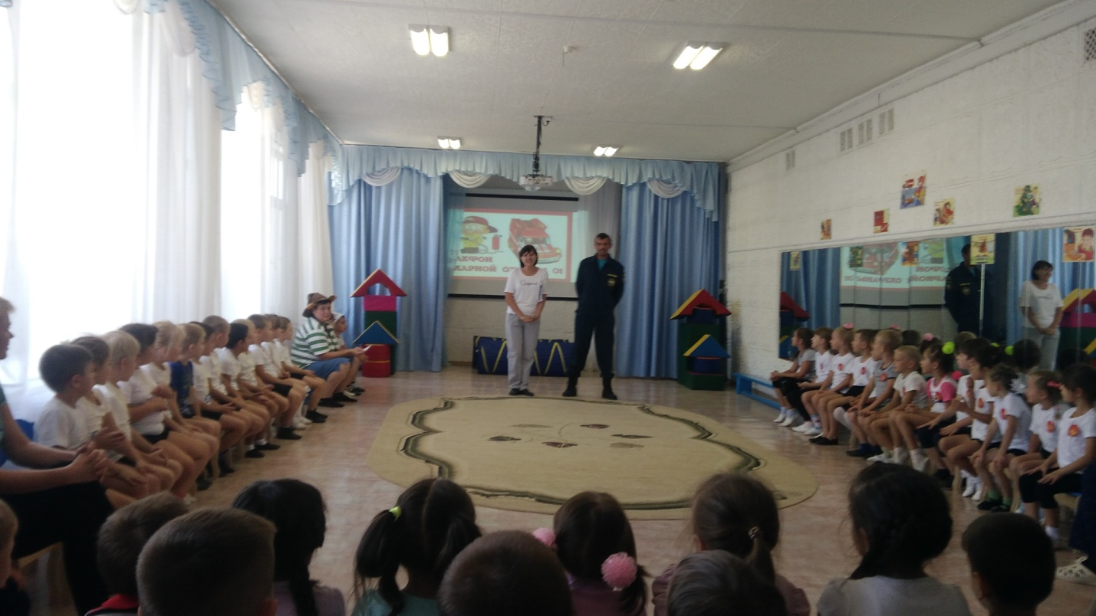

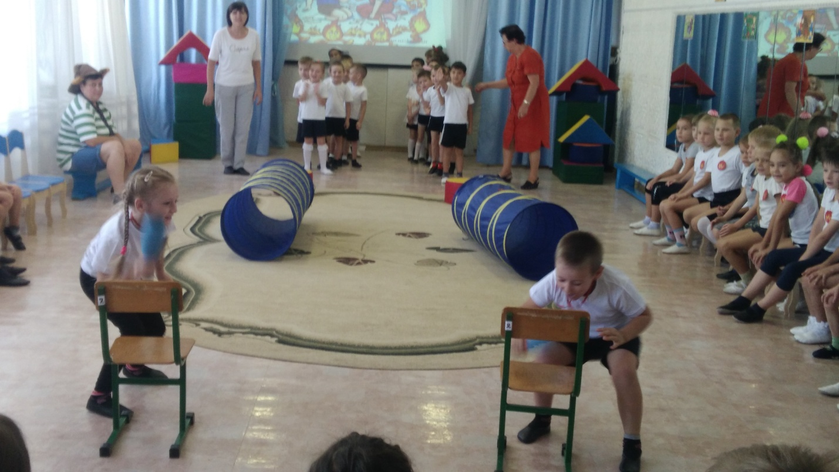

**Приложение 4.**

**Совместная работа родителей и ребёнка. Рисунок на тему: «Контакты с животными».**

**Цель**: познакомить детей с правилами общения с животными, объяснить детям , что контакты с животными иногда могут быть опасными.

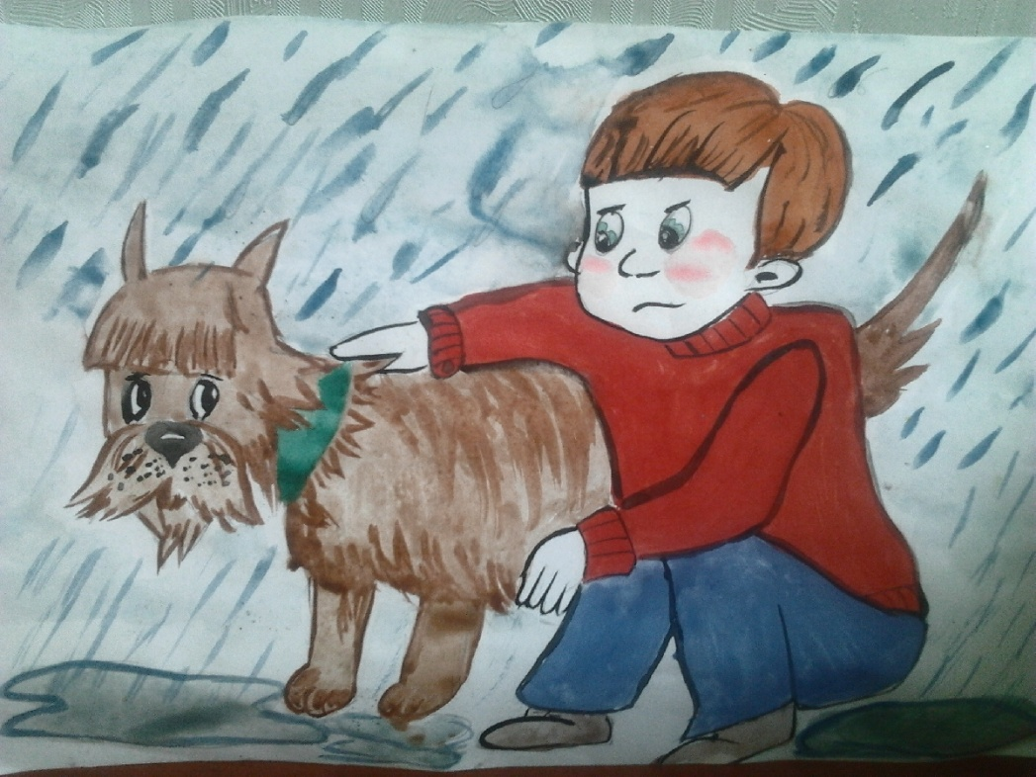

Рисунок на тему: «Контакты с животными» Лихолетов Алексей, 5 лет.

**Приложение 5.**

**Целевая прогулка. «Зимние забавы».**

**Цель:** выявить и расширить представления детей о свойствах снега,  развивать физические качества: ловкость, выносливость, скорость, точность, совершенствовать двигательную активность детей.

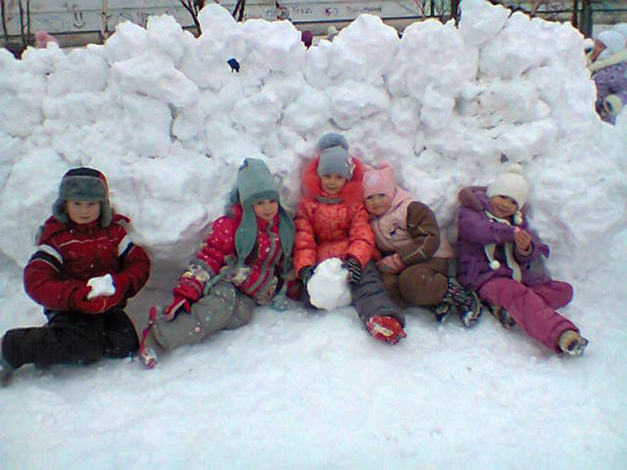

Фото детей средней группы «Капитошка».

**Приложение 6.**

**Беседа. «Чем могут быть опасны лёд и сосульки»**

**Цель:** дать знания о том, что сосульки могут быть опасны для человека (если упадут с крыши- травма, если облизывать или есть- ангина) , учить беречься от сосулек, уметь предвидеть опасность.

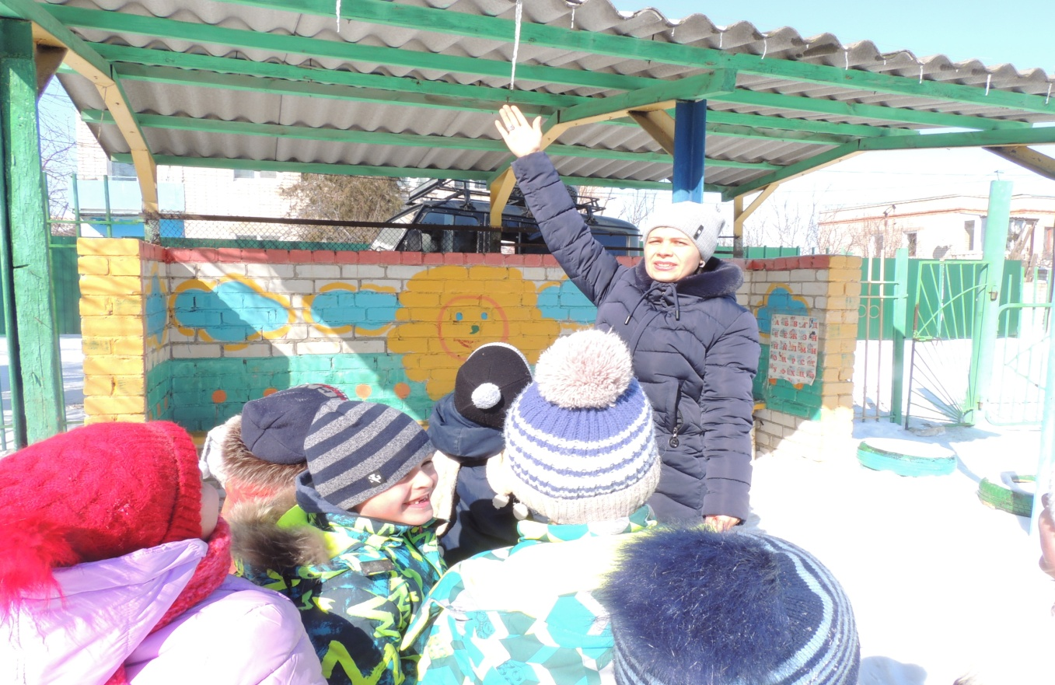

**Выставка рисунков: «Осторожно сосульки!».**

**Цель:** закрепить полученные знания о том, что сосульки могут быть опасны для здоровья человека.

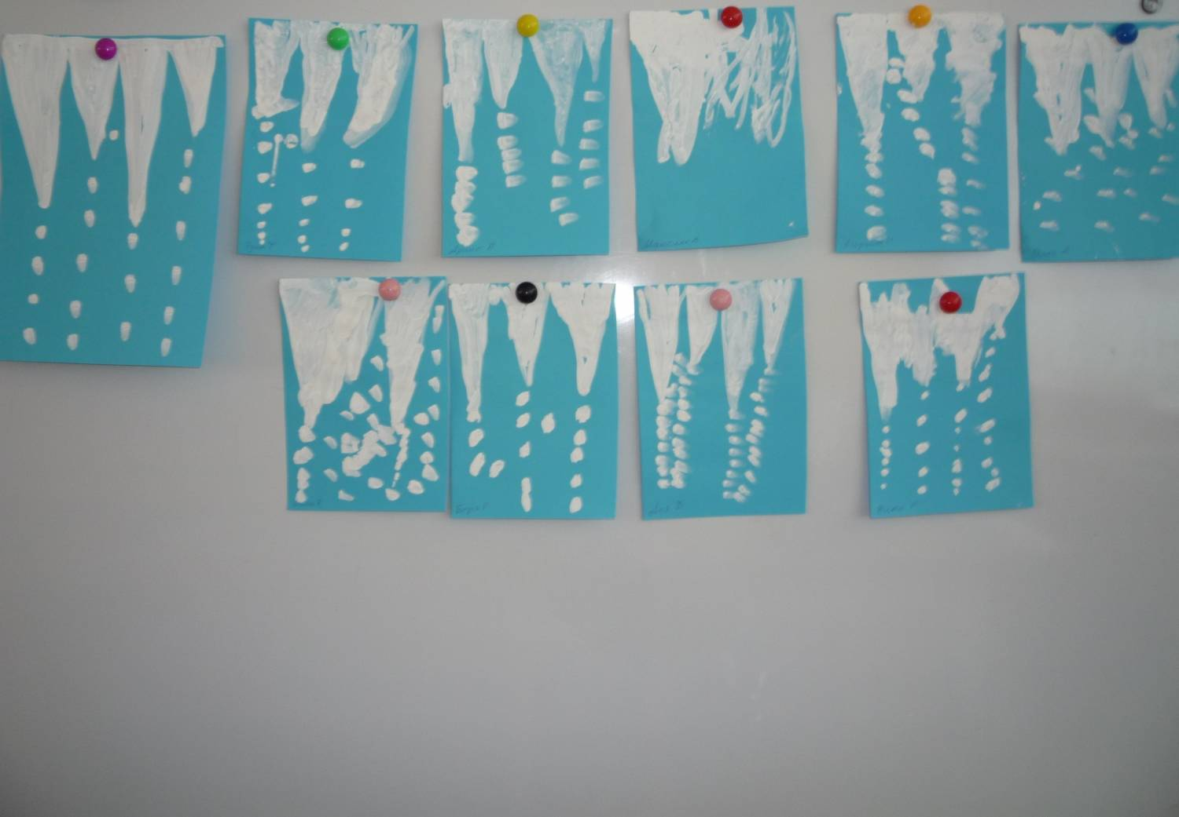

**Приложение 7.**

**Опытно-экспериментальная деятельность «Эксперимент со снегом»**

**Тема:** «Белый снег. Чистый ли снег?»

**Цель:** Закреплять знания детей о свойствах снега, провести опыты со снегом.

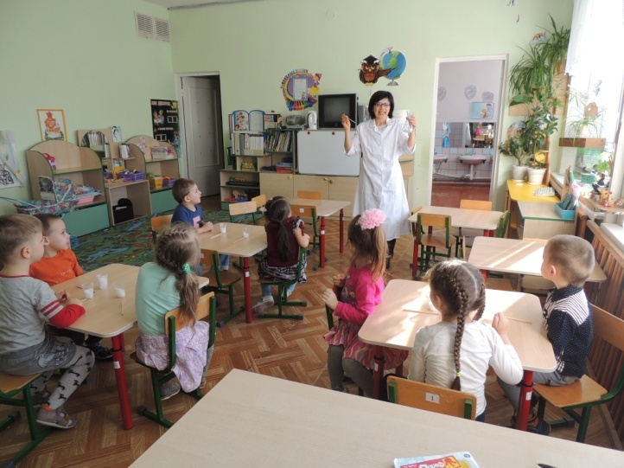

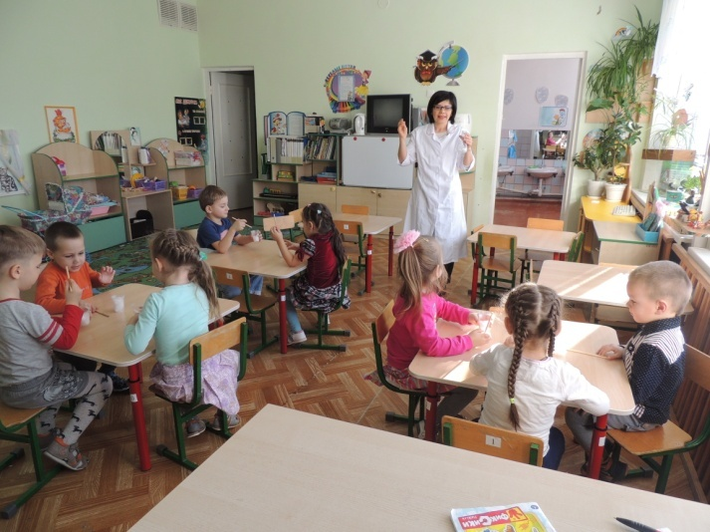

**Приложение 8.**

**Сюжетно-ролевая игра «Город»**

**Цель**: формирование знаний о **правилах дорожного движения.**

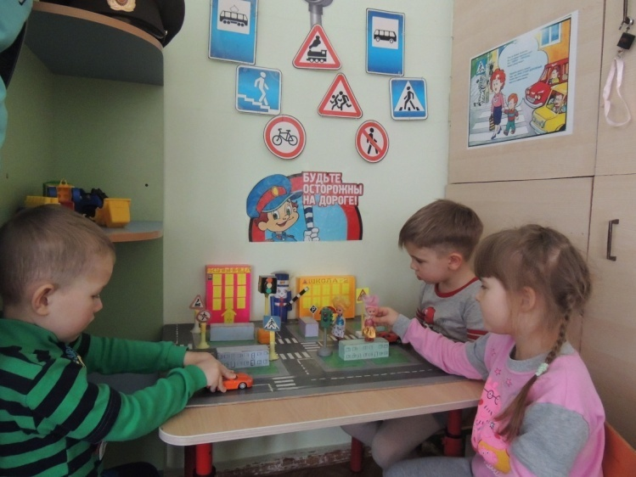

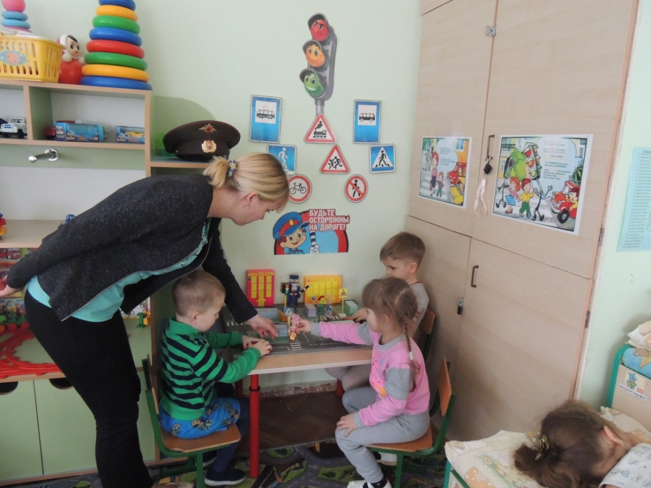

**Приложение 9.**

**Сюжетно-ролевая игра «Мы пассажиры»**

**Цель:** дать детям понятие о знаках и их значении в жизни человека.

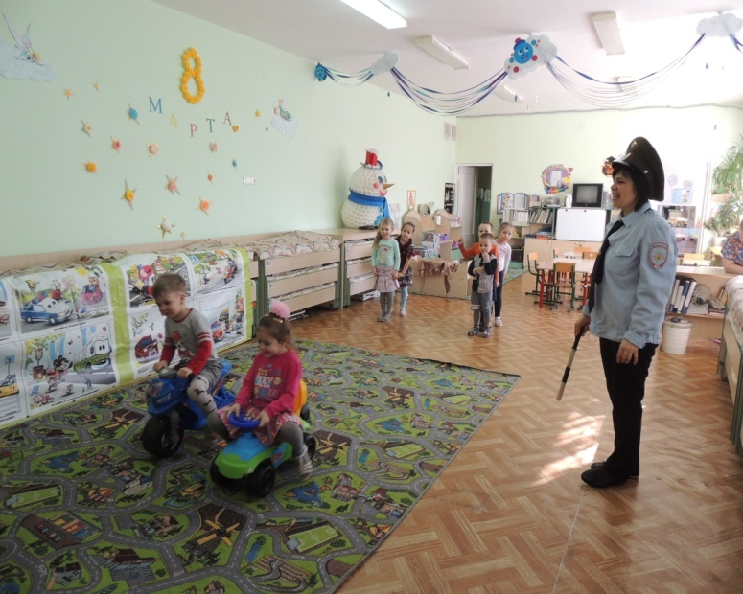

**Выставка рисунков «Мой друг светофор»**

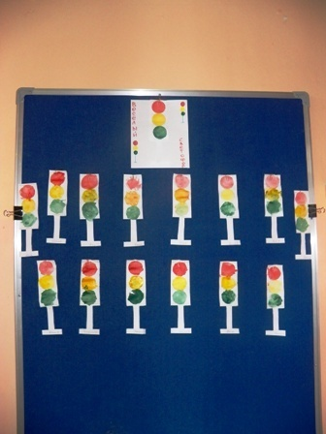

**Приложение 10.**

**Сюжетно-ролевая игра: «Мы участники дорожного движения»**

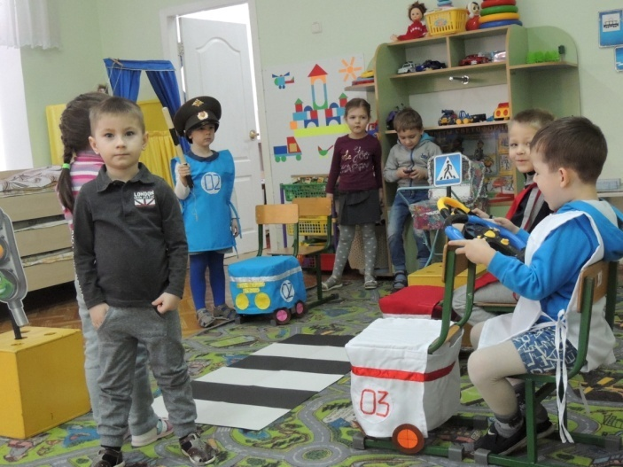

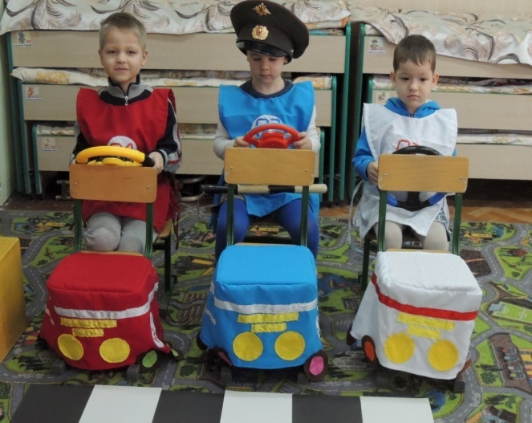

**Приложение 11.**

**Акция безопасности: «Ребёнок в автомобильном кресле»**

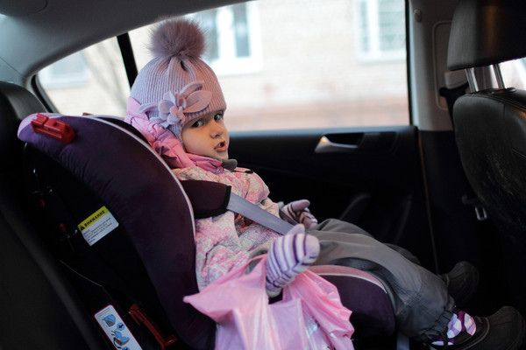

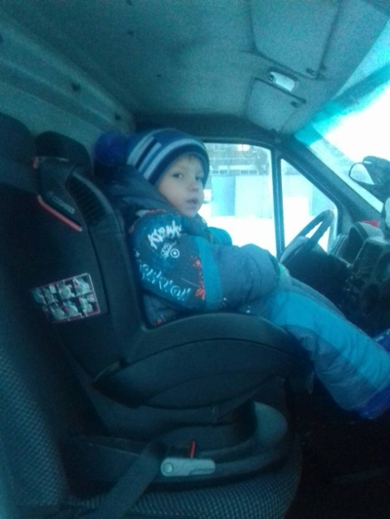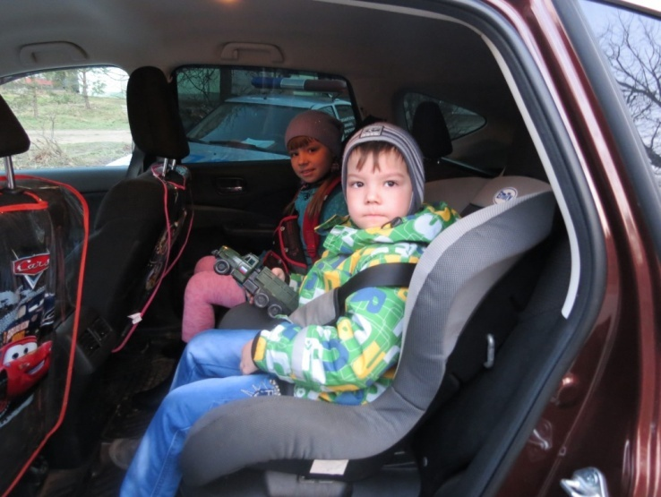

**Приложение 12.**

**Подвижная игра: «Цветные автомобили» (бег в разных направлениях)**

**Цель:** познакомить с новой игрой, закрепить умение различать цвета и действовать по сигналу воспитателя.

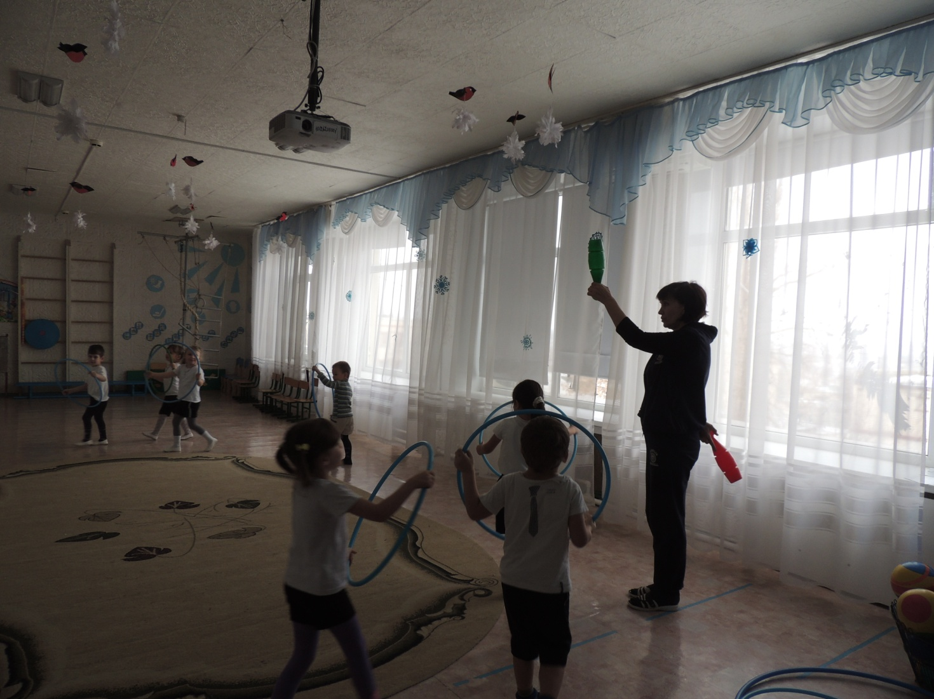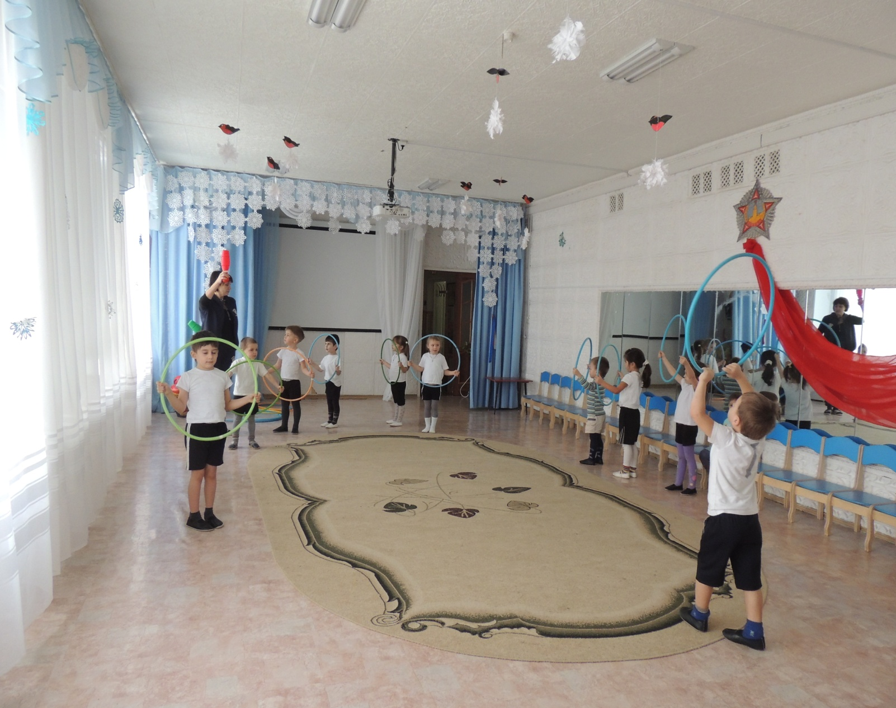

**Приложение 13.**

**Работа с педагогами. Выступление на педагогическом совете.**

**Тема:** «Обеспечение детей безопасности на улице, в быту и в природе».

**Цель:** Обмен опытом работы с детьми о формировании у дошкольников представлений об опасных для жизни и здоровья ситуаций.

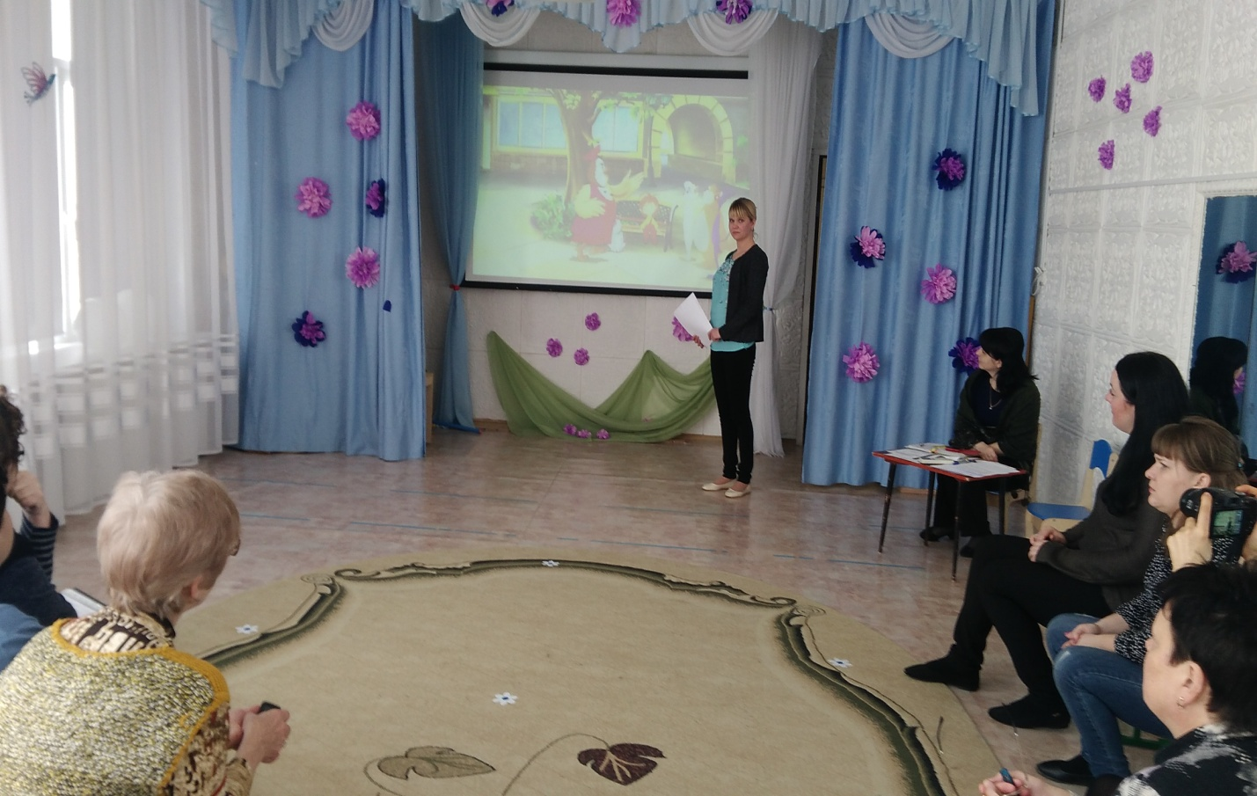

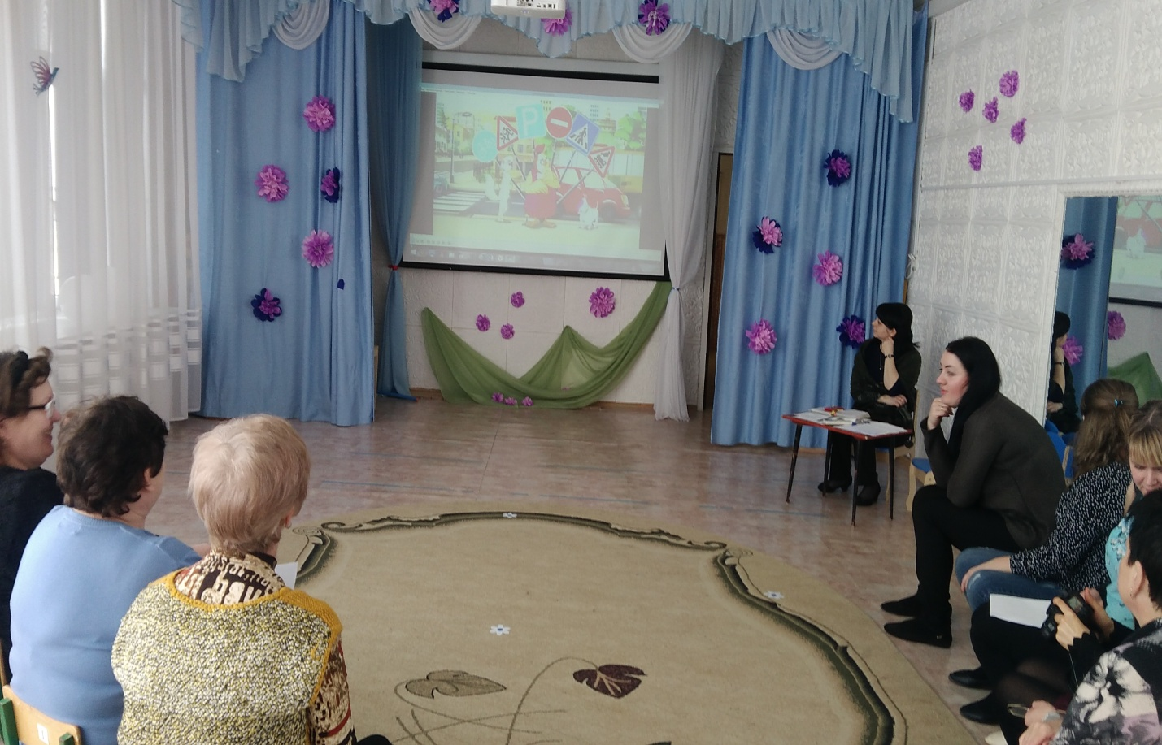

**Приложение 14**

**Родительское собрание.** **Тема:** «Безопасность детей».

**Цель:** повышение педагогической грамотности родителей в вопросах безопасности жизнедеятельности детей.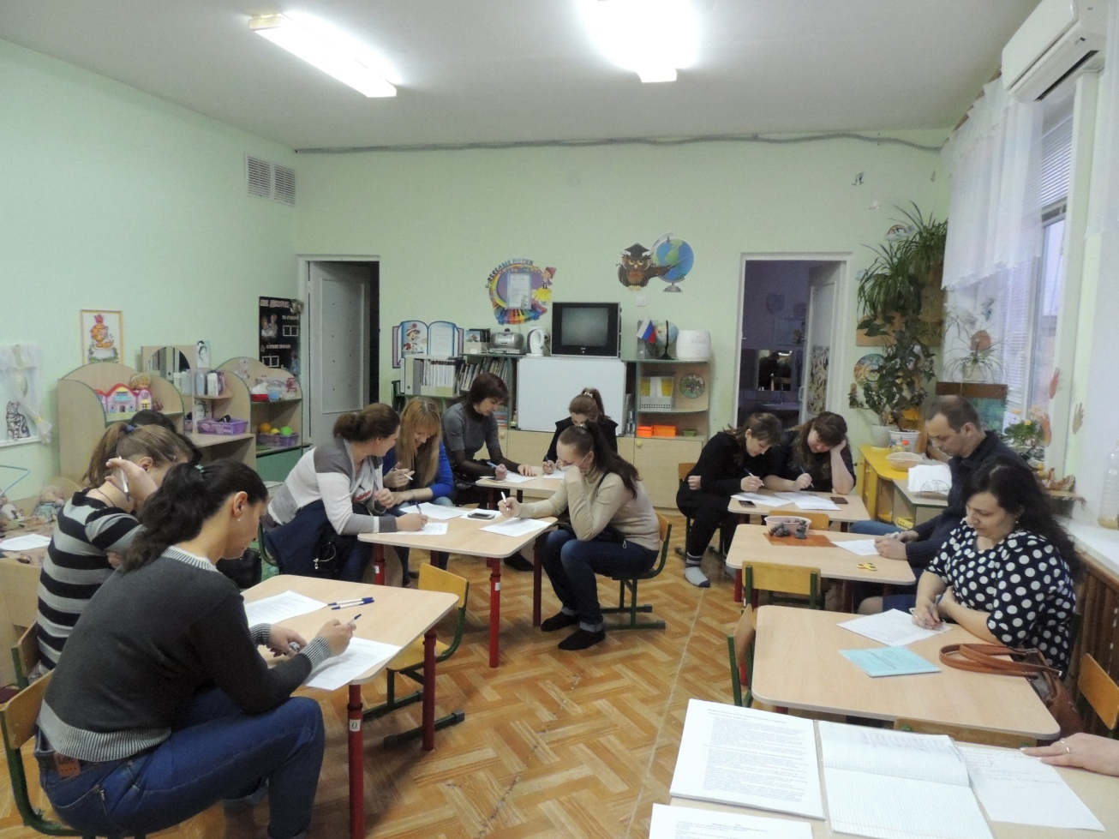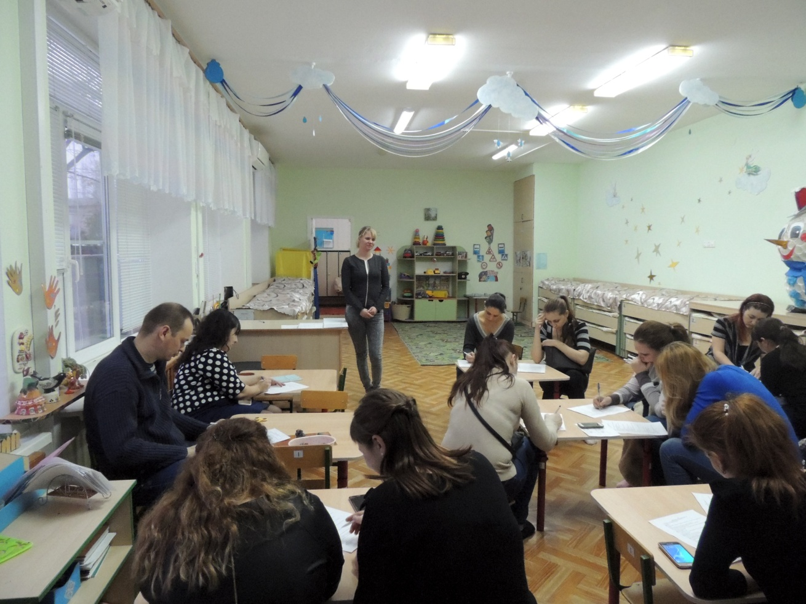

**Приложение 15**

**АНКЕТА ДЛЯ РОДИТЕЛЕЙ ПО ОБЖ.**

​1.Попадал ли ваш ребенок в опасную ситуацию дома, на улице, на природе? (Приведите пример) __________________________________________________________________

​2. Если бы ребенок заранее знал о последствиях своего поведения, смог бы он избежать опасности? __________________________________________

​3.Знакомите ли вы своего ребенка с правилами обращения с опасными предметами? (Пример)_______ _____________________________________

​4. Говорите ли вы с ребенком о правилах поведения при контактах с незнакомыми людьми? (Пример) _______ ____________________________

​5. Как вы воспитываете бережное отношение к природе? __________________________________ _________________________

​6.Занимаетесь ли вы физическим развитием своего ребенка? (Каким образом?) ________________________ ________________________________

​7. Знает ли ваш ребенок некоторые правила дорожного движения? (Какие?) ______________________________ ___________________________

​8.Формируя безопасное поведение ребенка вы действуете: а) путем прямых запретов: «не трогай», «отойди», «нельзя»; б) пытаетесь подробно объяснить ситуацию; в) поступаете иначе __________ _______

​9. Поощряете ли вы ребенка за соблюдение правил безопасного поведения? Чем? ______________________ ______________________________________

​10. Придерживаетесь ли вы сами данных правил? (всегда, часто, иногда, редко, никогда) ____________________________________________________

​11. Целесообразно ли проводить специально организованные занятия по основам безопасности жизнедеятельности в детском саду? _______________ _________________________________________________

​12. Какие темы занятий по ОБЖ вы считаете наиболее актуальными?

​-  Ребенок и другие люди

​-  Ребенок дома

​-  Ребенок и природа

​-  Здоровье и эмоциональное благополучие ребенка

​-  Ребенок на улице

​13. Готовы ли вы принимать участие в обсуждении данной темы, проведении различных мероприятий, а также поддерживать и закреплять навыки безопасного поведения вне детского сада?_________________________________________________________________